黑龙江省大庆市红岗区人民政府
党政机关（含医院）招聘公告
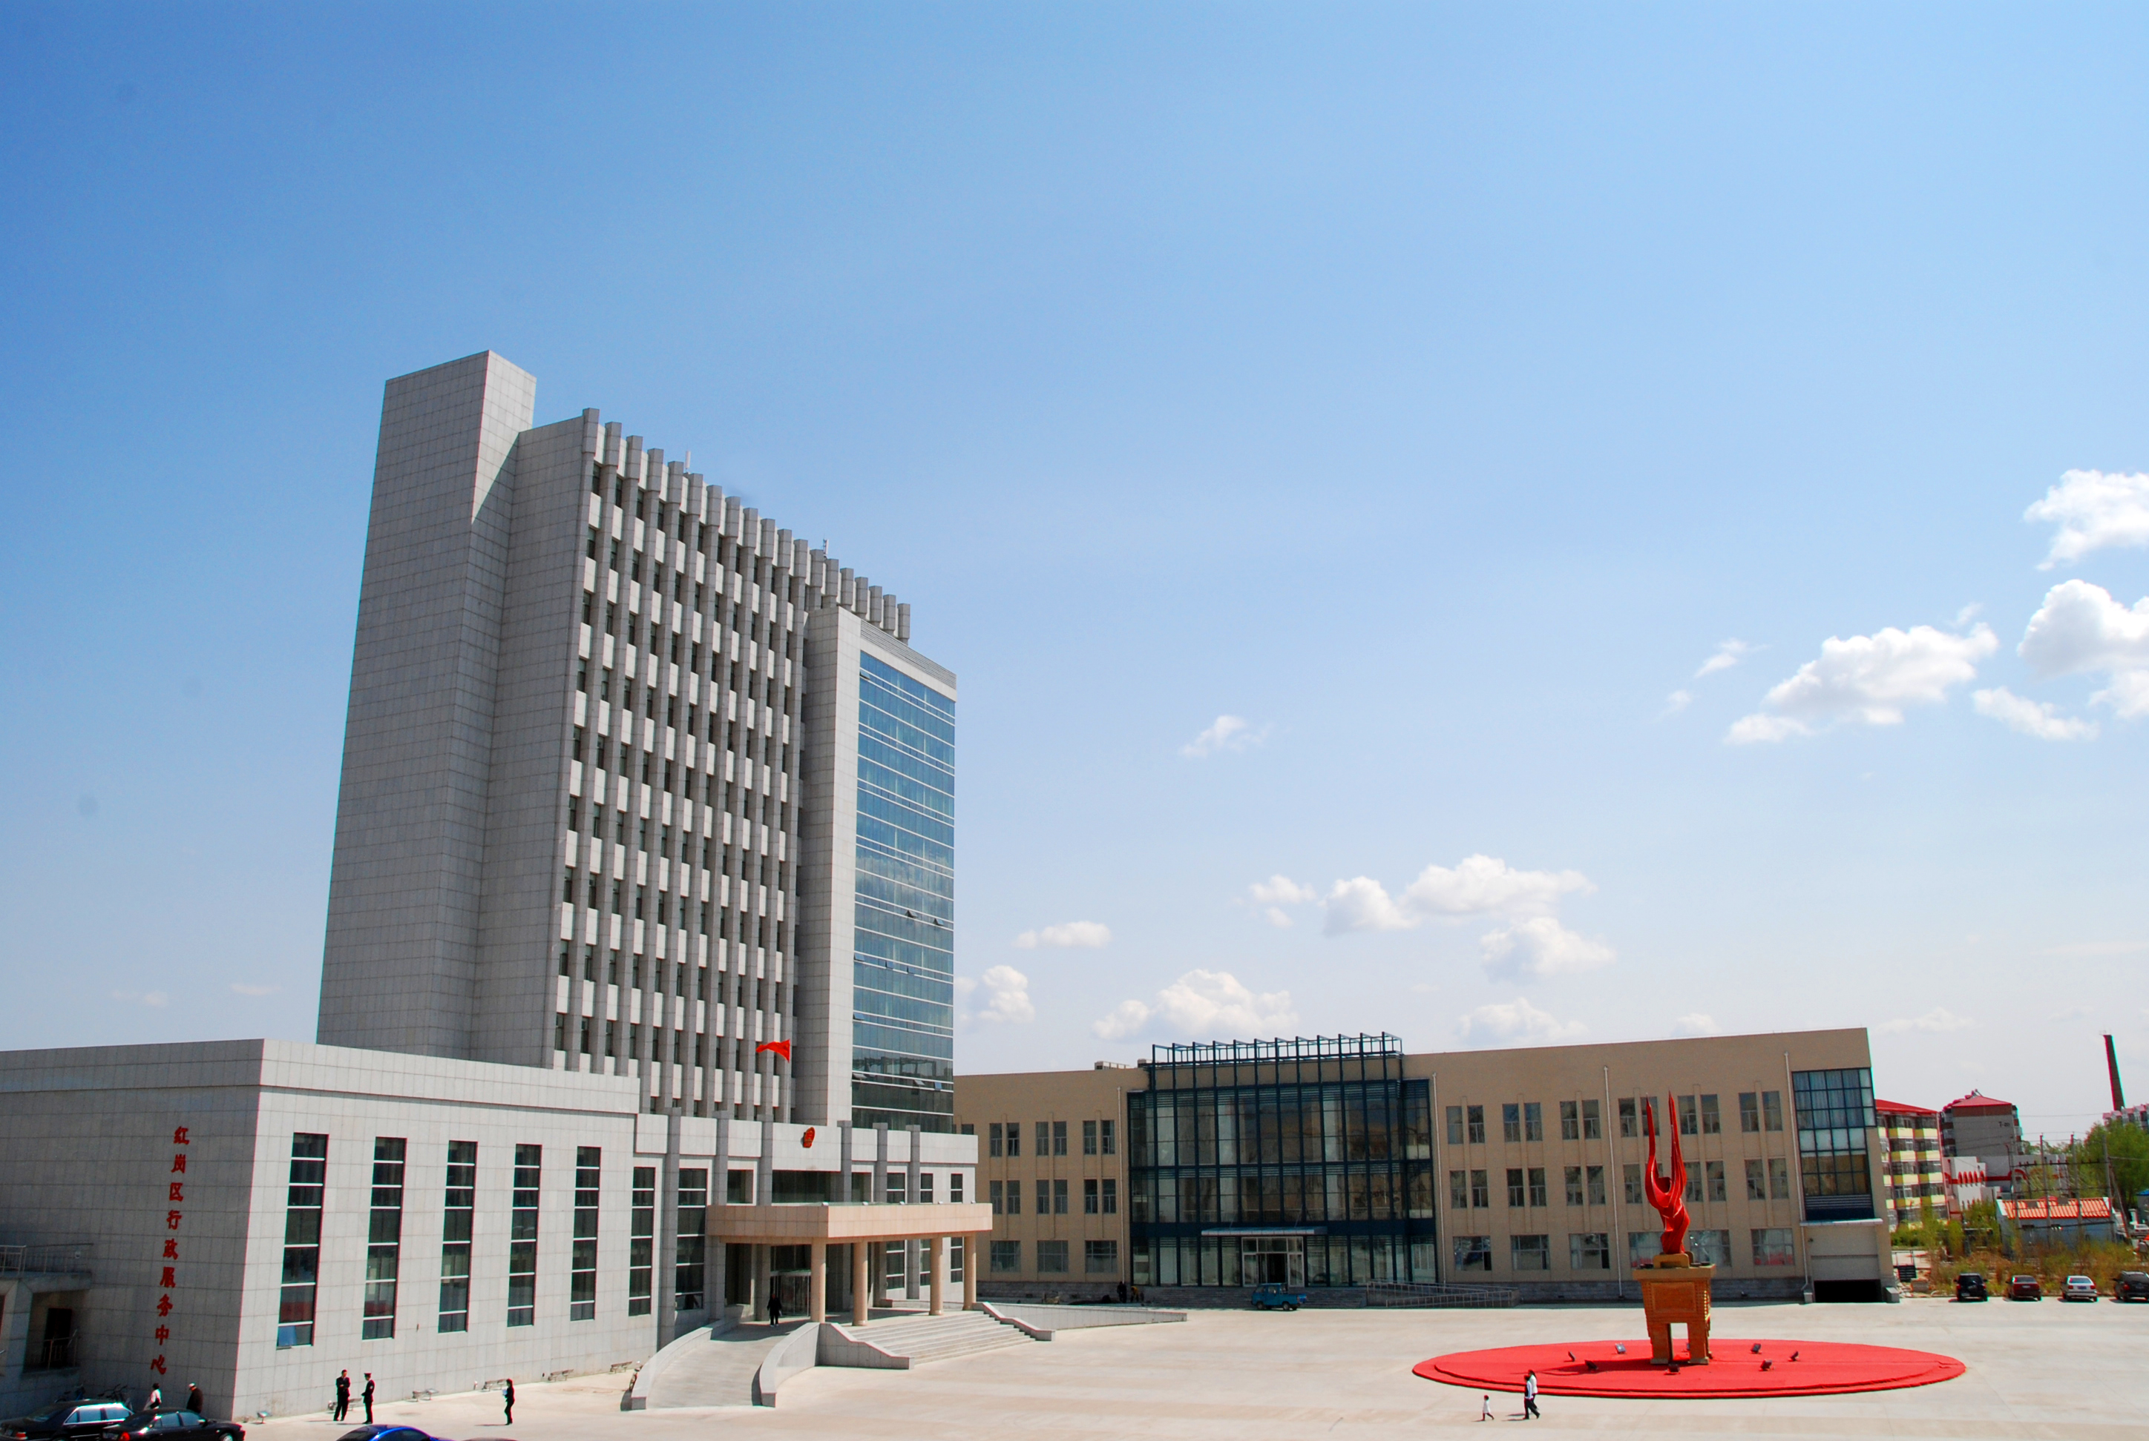
黑龙江省大庆市红岗区人民政府办公楼
大庆市红岗区位于举世闻名的大庆油田腹地，原油产量占总量1/2，是铁人王进喜曾经生活和战斗过的地方，被誉为“铁人的故乡”。近年来，我区大力实施人才兴区战略，构筑人才洼地。优良的发展环境和用人环境，引来全国各大高校大批有志之士到红岗干事创业。2004年以来，相继从清华大学、北京大学、中国人民大学、浙江大学、上海交通大学、复旦大学、中国科学技术大学、华中科技大学、武汉大学、吉林大学、中山大学、四川大学、哈尔滨工业大学、山东大学、天津大学、南开大学、北京师范大学、中南大学、东南大学、中国政法大学、中央财经大学、中国农业大学、中国农科院、华西医学院、中国医科大学、南方医科大学、哈尔滨医科大学、白求恩医学院等院校引进了大批本科以上学历优秀毕业生。其中有相当一部分毕业生已走上领导岗位，或经培养锻炼提拔后输送给省、市等上级机关，形成自下而上的人才链。经过在基层政府有目的、多岗位培养锻炼后的毕业生，进入上级机关更具有竞争实力，适应能力也更强。招聘类别主要有：
一、综合类：土木工程、暖通、环境工程、化学分析、兽医、果树、林业、蔬菜、园艺、会计、法学等，相关专业也可以，综合素质特别好的可以专业不限。以上面向“985”工程院校招聘，到政府所属相关部门工作，优秀学生干部和具有文体特长的毕业生优先，使用事业编制。
二、医疗类：我区正在建设一所三级医院，即：原红岗区人民医院异地新建，更名为：大庆第七人民医院。拟招聘应届本科以上学历优秀毕业生若干名，专业有：临床医学、卫生检验、公共卫生、预防医学、麻醉等，其它专业也可以考虑，以上面向2008年中国医学院校排名（前五十强）前16所（再包括哈尔滨医科大学、白求恩医学院）院校招聘，使用事业编制。
应聘条件必须是校本部学生，有毕业证、学位证、三方协议、英语过四级改革后需在425分以上、成绩全部合格无补考记录。
有志于到红岗区施展抱负的应届优秀毕业生和创业者尽快将电子版简历（带照片）、主题格式为：毕业院校+专业+姓名发送至rsjyfj@126.com，我们初审简历后将与大家联系面试和面谈事宜。联系电话：大庆市红岗区人民政府人力资源和社会保障局 0459—4993777，0459—6787955，0459—4192180，或发信息至13671333935。

大庆市红岗区人力资源和社会保障局
2012.3

